Сызба қаріпі Чертежный шрифт
Drawing font
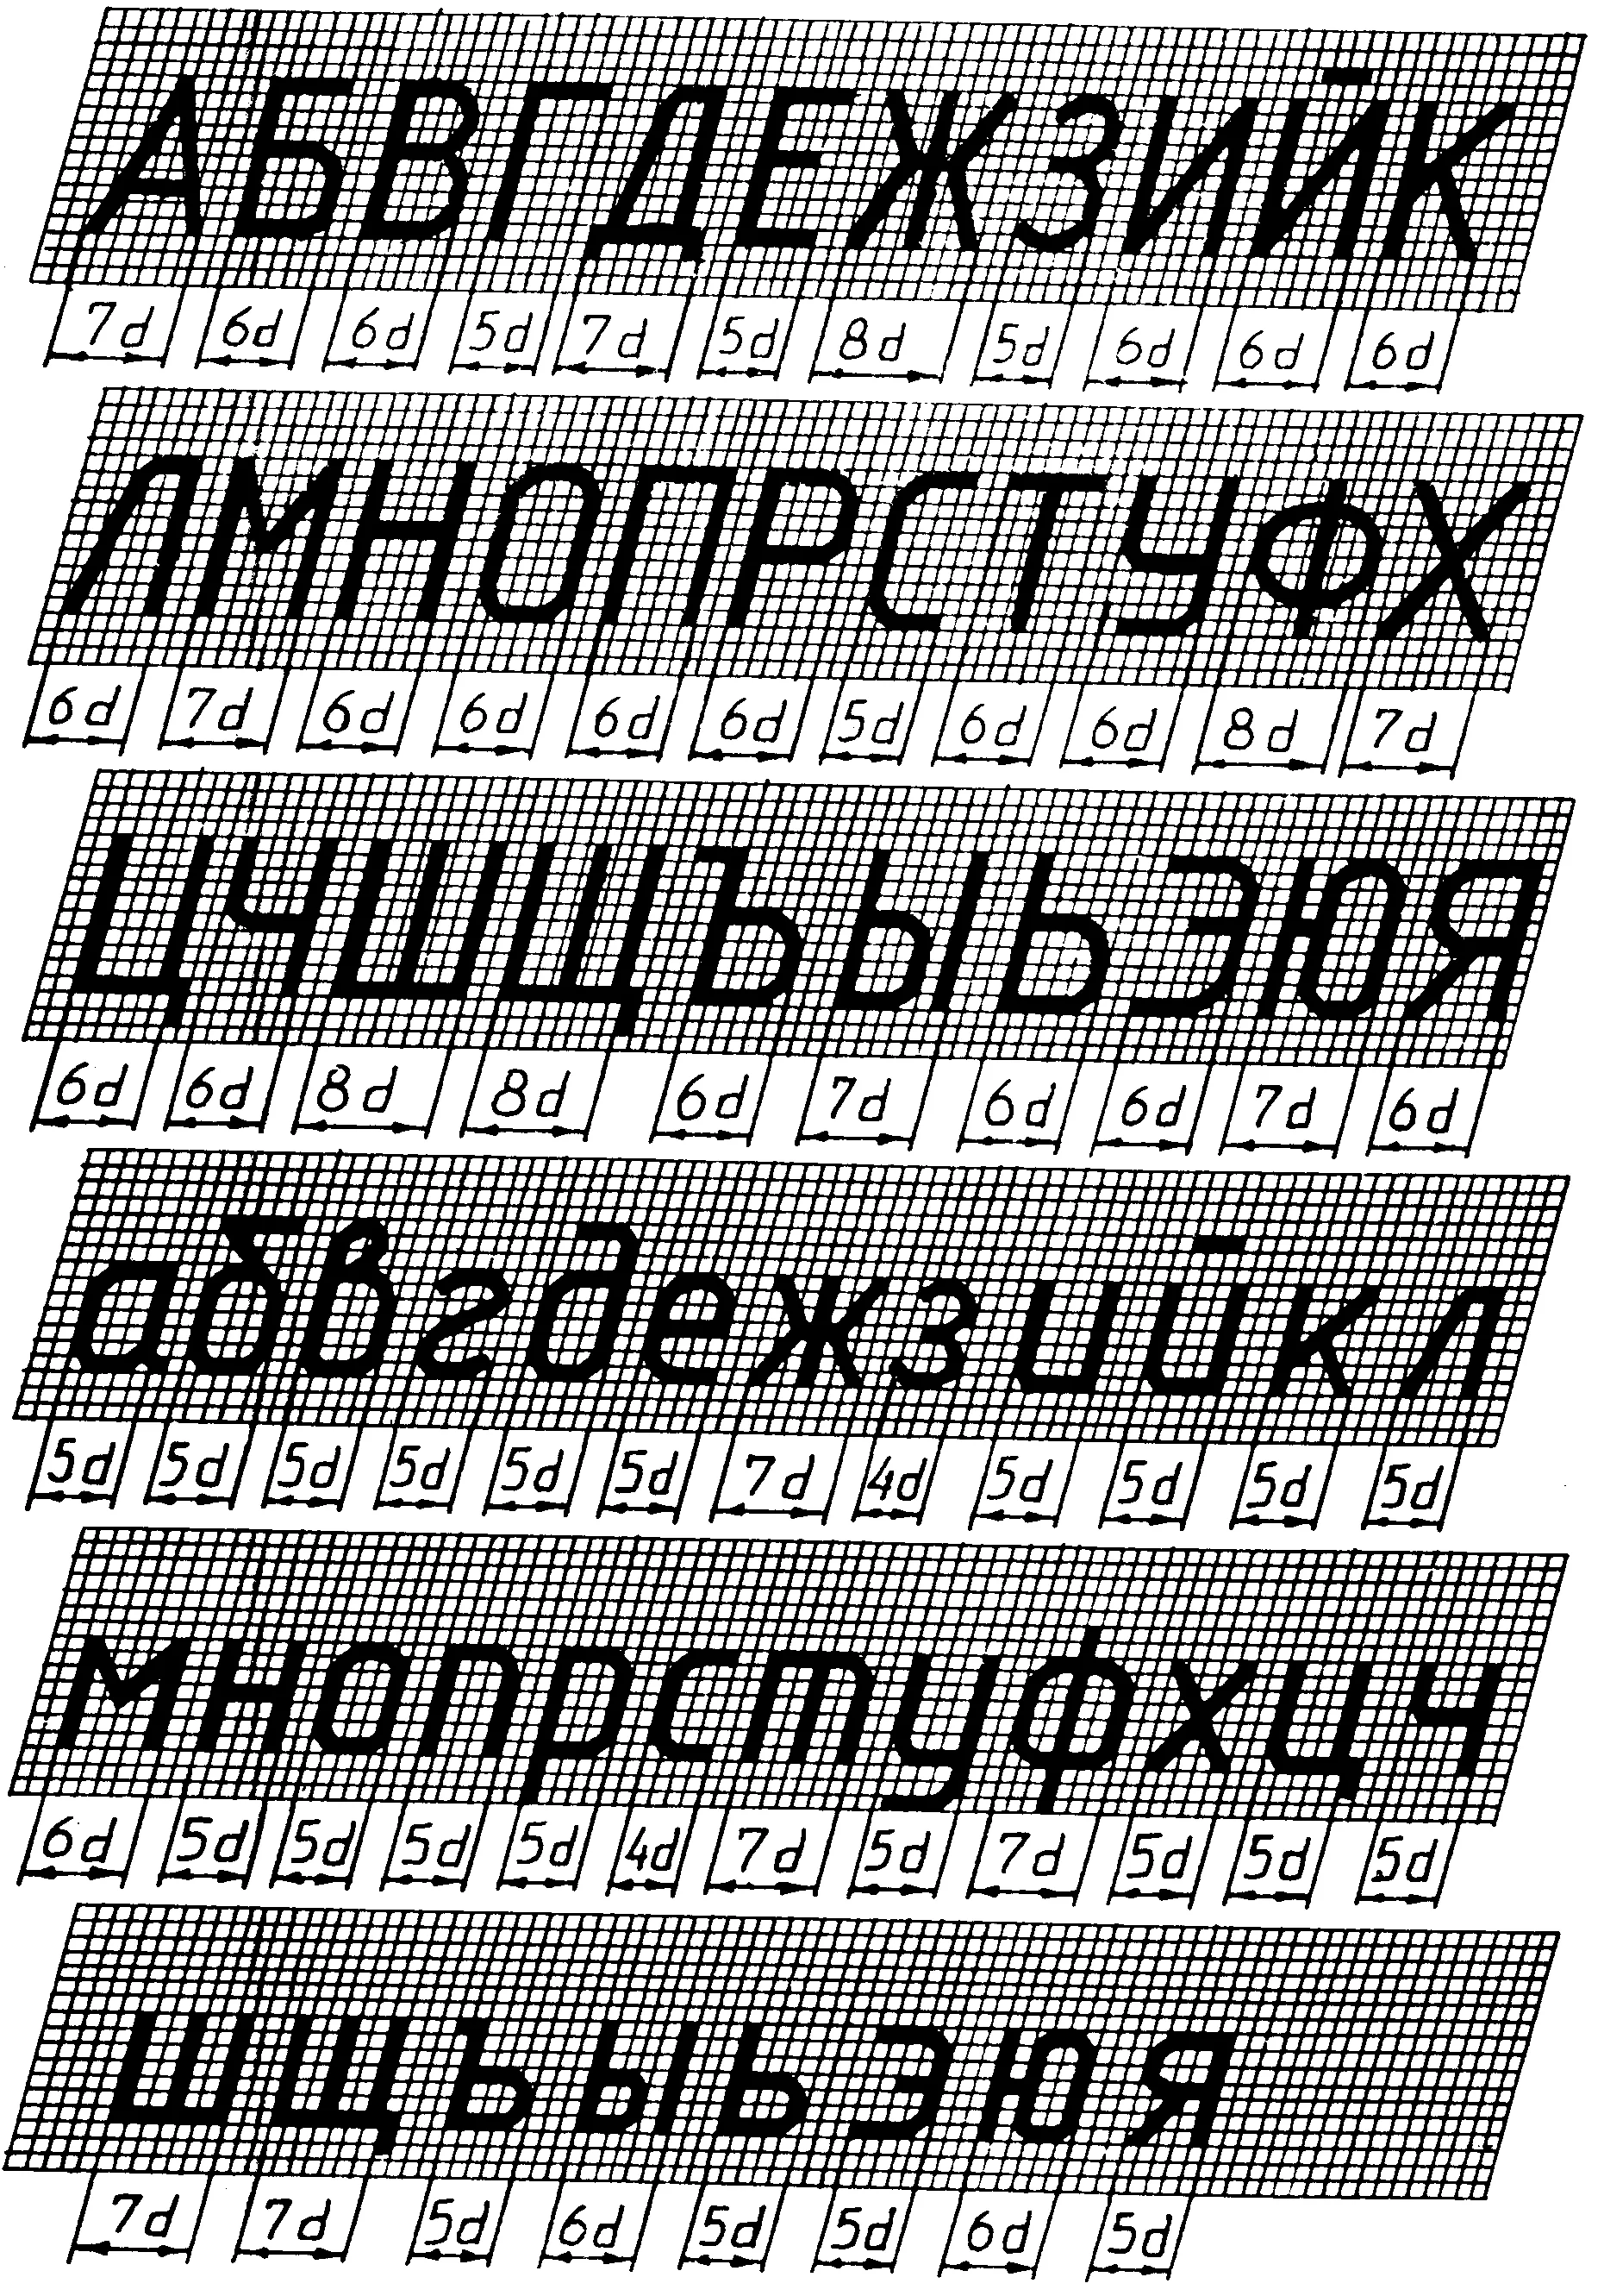

Task 1.

Material: A4 format, ink, pen